**Manual de Usuario - Sistema de Gestión Veterinaria VetSite**

# Barra de navegación

La **barra de navegación** es un menú ubicado en la parte superior de la pantalla. Su función principal es ayudarte a moverte fácilmente por las distintas secciones del sistema sin perderte.

La barra de navegación incluye accesos directos a las principales funciones del sistema, como:

* **Página principal:** Te regresa a la página principal del sistema.
* **Citas:** Te lleva al listado de citas agendadas y te permite registrar nuevas.
* **Pacientes:** Muestra la lista de mascotas registradas y te permite añadir nuevas.
* **Propietarios:** Visualiza los dueños de las mascotas y su información de contacto.
* **Cirugías, Vacunas, Exámenes:** Te permiten gestionar el historial clínico.
* **Tipos de cirugías / exámenes**: Configuras las categorías que luego usarás en otros formularios.
* **Usuarios:** Administra las cuentas de acceso al sistema.
* **Nombre de usuario o icono de perfil:** Aparece en la esquina superior derecha.
* **Botón “salir”:** Al hacer click te desconecta del Sistema de forma segura y te devuelve a la pantalla de inicio de sesión.

¿Cómo se usa ?

1. Solo debes hacer **clic** sobre el nombre de la sección que deseas visitar.
2. El sistema abrirá esa pantalla y mostrará los datos registrados.
3. Desde allí podrás **ver, agregar, editar o eliminar información** según tus permisos de usuario.

# Página de Inicio

El sistema presenta una página de inicio con navegación intuitiva. En la parte superior se encuentra el menú principal, al dar click en ese menú hamburguesa (3 rayitas horizontales) el sistema te permite acceder a las distintas secciones del software. Cada sección cuenta con una vista principal donde se visualizan los datos existentes y un botón para agregar nuevos datos. Las acciones disponibles por dato son editar y eliminar.

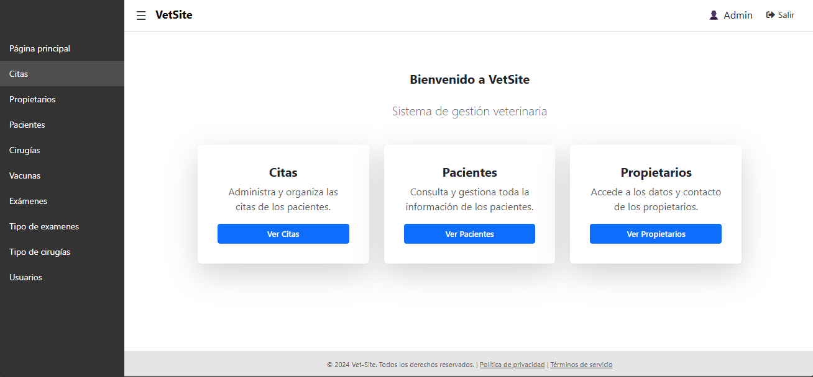

# Sección de Cirugias

Ruta de la sección del sistema: Menú → Cirugias

## Vista de cirugías

La vista principal de la sección cirugías muestra una tabla con las siguientes columnas:

* Fecha
* Paciente

Tipo de Cirugía

* Descripción
* Acciones

Cada dato incluye botones de acción:

* Editar: Modifica el dato actual.
* Eliminar: Elimina el dato con confirmación.
* Agregar: En la parte superior de la tabla se encuentra el botón para crear un nuevo dato.

# Formulario para agregar o editar información

Este formulario permite registrar o editar un elemento del sección del sistema. A continuación, se describen los campos:

* CirugiaId
* Descripción: Campo correspondiente a CirugiaId.
* Requerido: Sí
* UsuarioCreacionId
* Descripción: Campo correspondiente a UsuarioCreacionId.
* Requerido: No
* FechaCreacion
* Descripción: Campo correspondiente a FechaCreacion.
* Requerido: No
* TipoCirugiaId
* Descripción: Campo correspondiente a TipoCirugiaId.
* Requerido: Sí
* PacienteId
* Descripción: Campo correspondiente a PacienteId.
* Requerido: Sí
* UsuarioId
* Descripción: Campo correspondiente a UsuarioId.
* Requerido: Sí
* Descripcion
* Descripción: Campo correspondiente a Descripcion.
* Requerido: No
* Preanestesico
* Descripción: Campo correspondiente a Preanestesico.
* Requerido: No

Observaciones

* Descripción: Campo correspondiente a Observaciones.
* Requerido: No

## Sección del sistema de Citas

Ruta del sección del sistema: Menú → Citas

### Vista de citas

La vista principal de la sección citas muestra una tabla con las siguientes columnas:

* Paciente
* Fecha
* Hora
* Motivo
* Estado
* Acciones

Cada dato incluye botones de acción:

* Editar: Modifica el dato actual.
* Eliminar: Elimina el dato con confirmación.
* Agregar: En la parte superior de la tabla se encuentra el botón para crear un nuevo dato.

# Formulario para agregar o editar información

Este formulario permite registrar o editar un elemento del sección del sistema. A continuación, se describen los campos:

* CitaId
* Descripción: Campo correspondiente a CitaId.
* Requerido: Sí
* UsuarioCreacionId
* Descripción: Campo correspondiente a UsuarioCreacionId.
* Requerido: No
* FechaCreacion
* Descripción: Campo correspondiente a FechaCreacion.
* Requerido: No
* PacienteId
* Descripción: Campo correspondiente a PacienteId.
* Requerido: Sí

UsuarioId

* Descripción: Campo correspondiente a UsuarioId.
* Requerido: Sí
* Fecha
* Descripción: Campo correspondiente a Fecha.
* Requerido: No
* Motivo
* Descripción: Campo correspondiente a Motivo.
* Requerido: No
* Interfaz de usuario gráfica, Texto, Aplicación, Correo electrónico

  El contenido generado por IA puede ser incorrecto.

## Sección del sistema de Examenes

Ruta del sección del sistema: Menú → Examenes

### Vista de exámenes

La vista principal de la sección exámenes muestra una tabla con las siguientes columnas:

* Tipo
* Descripción
* Fecha de realización
* Usuario quien aplíca
* Acciones

Cada dato incluye botones de acción:

* Editar: Modifica el dato actual.
* Eliminar: Elimina el dato con confirmación.
* Agregar: En la parte superior de la tabla se encuentra el botón para crear un nuevo dato.

# Formulario para agregar o editar información

Este formulario permite registrar o editar un elemento del sección del sistema. A continuación, se describen los campos:

* ExamenId
* Descripción: Campo correspondiente a ExamenId.
* Requerido: Sí
* UsuarioCreacionId
* Descripción: Campo correspondiente a UsuarioCreacionId.
* Requerido: No

FechaCreacion

* Descripción: Campo correspondiente a FechaCreacion.
* Requerido: No
* PacienteId
* Descripción: Campo correspondiente a PacienteId.
* Requerido: Sí
* UsuarioId
* Descripción: Campo correspondiente a UsuarioId.
* Requerido: Sí
* TipoExamenId
* Descripción: Campo correspondiente a TipoExamenId.
* Requerido: Sí
* Fecha
* Descripción: Campo correspondiente a Fecha.
* Requerido: No
* Descripcion
* Descripción: Campo correspondiente a Descripcion.
* Requerido: No
* Resultado
* Descripción: Campo correspondiente a Resultado.
* Requerido: No
* Observaciones
* Descripción: Campo correspondiente a Observaciones.
* Requerido: No
* Interfaz de usuario gráfica, Texto, Aplicación, Correo electrónico

  El contenido generado por IA puede ser incorrecto.

## Sección del sistema de Pacientes

Ruta de la sección del sistema: Menú → Pacientes

### Vista de pacientes

La vista principal de la sección pacientes muestra una tabla con las siguientes columnas:

* Nombre
* Edad
* Sexo
* Especie
* Propietario

Acciones

Cada dato incluye botones de acción:

* Editar: Modifica el dato actual.
* Eliminar: Elimina el dato con confirmación.
* Agregar: En la parte superior de la tabla se encuentra el botón para crear un nuevo dato.

# Formulario para agregar o editar información

Este formulario permite registrar o editar un elemento del sección del sistema. A continuación, se describen los campos:

* PacienteId
* Descripción: Campo correspondiente a PacienteId.
* Requerido: Sí
* UsuarioCreacionId
* Descripción: Campo correspondiente a UsuarioCreacionId.
* Requerido: No
* FechaCreacion
* Descripción: Campo correspondiente a FechaCreacion.
* Requerido: No
* PropietarioId
* Descripción: Campo correspondiente a PropietarioId.
* Requerido: Sí
* Nombre
* Descripción: Campo correspondiente a Nombre.
* Requerido: No
* Sexo
* Descripción: Campo correspondiente a Sexo.
* Requerido: No
* Especie
* Descripción: Campo correspondiente a Especie.
* Requerido: No
* Peso
* Descripción: Campo correspondiente a Peso.
* Requerido: No
* Edad
* Descripción: Campo correspondiente a Edad. - Requerido: No

Esterilizado

* Descripción: Campo correspondiente a Esterilizado.
* Requerido: No

## Sección del sistema de Propietarios

Ruta del sección del sistema: Menú → Propietarios

### Vista de propietarios

La vista principal de la sección propietarios muestra una tabla con las siguientes columnas:

* Identificación
* Nombre
* Apellido
* Correo electrónico
* Teléfono
* Acciones

Cada dato incluye botones de acción:

* Editar: Modifica el dato actual.
* Eliminar: Elimina el dato con confirmación.
* Agregar: En la parte superior de la tabla se encuentra el botón para crear un nuevo dato.
* Interfaz de usuario gráfica, Texto, Aplicación, Correo electrónico

  El contenido generado por IA puede ser incorrecto.

# Formulario para agregar o editar información

Este formulario permite registrar o editar un elemento de la sección del sistema. A continuación, se describen los campos:

* PropietarioId
* Descripción: Campo correspondiente a PropietarioId.
* Requerido: Sí
* UsuarioCreacionId
* Descripción: Campo correspondiente a UsuarioCreacionId.
* Requerido: No
* FechaCreacion
* Descripción: Campo correspondiente a FechaCreacion.
* Requerido: No
* TipoIdentificacionId
* Descripción: Campo correspondiente a TipoIdentificacionId.
* Requerido: Sí

NumeroIdentificacion

* Descripción: Campo correspondiente a NumeroIdentificacion.
* Requerido: Sí
* Nombre
* Descripción: Campo correspondiente a Nombre.
* Requerido: No
* Apellido
* Descripción: Campo correspondiente a Apellido.
* Requerido: No
* CorreoElectronico
* Descripción: Campo correspondiente a CorreoElectronico.
* Requerido: No
* Telefono
* Descripción: Campo correspondiente a Telefono.
* Requerido: No
* Direccion
* Descripción: Campo correspondiente a Direccion.
* Requerido: No

## Sección del sistema de Tipo de cirugías

Ruta de la sección del sistema: Menú → Tipo de cirugías

### Vista de tipos de cirugía

La vista principal de la sección tipos de cirugías muestra una tabla con las siguientes columnas:

* Descripción
* Usuario creación
* Fecha creación
* Usuario modificación
* Fecha modificación
* Acciones

Cada dato incluye botones de acción:

* Editar: Modifica el dato actual.
* Eliminar: Elimina el dato con confirmación.
* Agregar: En la parte superior de la tabla se encuentra el botón para crear un nuevo dato.

**Formulario para agregar o editar información**

Este formulario permite registrar o editar un elemento de la sección del sistema. A continuación, se describen los campos:

* TipoCirugiaId
* Descripción: Campo correspondiente a TipoCirugiaId.
* Requerido: Sí
* UsuarioCreacionId
* Descripción: Campo correspondiente a UsuarioCreacionId.
* Requerido: No
* FechaCreacion
* Descripción: Campo correspondiente a FechaCreacion.
* Requerido: No
* Descripcion
* Descripción: Campo correspondiente a Descripcion.
* Requerido: No

## Sección del sistema de Tipo de exámenes

Ruta de la sección del sistema: Menú → Tipo de exámenes

### Vista de tipos de exámenes

La vista principal de la sección tipos de exámenes muestra una tabla con las siguientes columnas:

* Descripcion
* Usuario creación
* Fecha creación
* Usuario modificación
* Fecha modificación
* Acciones

Cada dato incluye botones de acción:

* Editar: Modifica el dato actual.
* Eliminar: Elimina el dato con confirmación.
* Agregar: En la parte superior de la tabla se encuentra el botón para crear un nuevo dato.

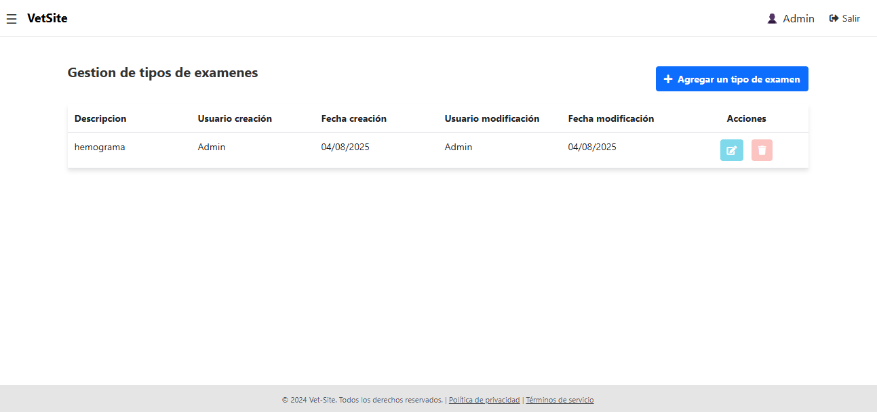

# Formulario para agregar o editar información

Este formulario permite registrar o editar un elemento de la sección del sistema. A continuación, se describen los campos:

* TipoExamenId
* Descripción: Campo correspondiente a TipoExamenId.
* Requerido: Sí
* UsuarioCreacionId
* Descripción: Campo correspondiente a UsuarioCreacionId.
* Requerido: No
* FechaCreacion
* Descripción: Campo correspondiente a FechaCreacion.
* Requerido: No
* Descripcion
* Descripción: Campo correspondiente a Descripcion.
* Requerido: No

## Sección del sistema de Usuarios

Ruta de la sección del sistema: Menú → Usuarios

### Vista de usuarios

La vista principal de la sección usuarios muestra una tabla con las siguientes columnas:

* Identificación
* Nombre
* Correo electrónico
* Teléfono
* Tarjeta profesional
* Acciones

Cada dato incluye botones de acción:

* Editar: Modifica el dato actual.
* Eliminar: Elimina el dato con confirmación.
* Agregar: En la parte superior de la tabla se encuentra el botón para crear un nuevo dato.

# Formulario para agregar o editar información

Este formulario permite registrar o editar un elemento de la sección del sistema. A continuación, se describen los campos:

* UsuarioId
* Descripción: Campo correspondiente a UsuarioId.
* Requerido: Sí
* TipoIdentificacionId
* Descripción: Campo correspondiente a TipoIdentificacionId.
* Requerido: Sí
* NumeroIdentificacion
* Descripción: Campo correspondiente a NumeroIdentificacion.
* Requerido: Sí
* Nombre
* Descripción: Campo correspondiente a Nombre.
* Requerido: No
* CorreoElectronico
* Descripción: Campo correspondiente a CorreoElectronico.
* Requerido: No
* Clave
* Descripción: Campo correspondiente a Clave.
* Requerido: No
* Telefono
* Descripción: Campo correspondiente a Telefono.
* Requerido: No
* TarjetaProfesional
* Descripción: Campo correspondiente a TarjetaProfesional.
* Requerido: No
* RolId
* Descripción: Campo correspondiente a RolId. - Requerido: Sí

## Sección del sistema de Vacunas

Ruta de la sección del sistema: Menú → Vacunas

### Vista de vacunas

La vista principal de la sección vacunas muestra una tabla con las siguientes columnas:

* Paciente
* Nombre
* Fecha aplicación
* Próxima aplicación
* Acciones

Cada dato incluye botones de acción:

* Editar: Modifica el dato actual.
* Eliminar: Elimina el dato con confirmación.
* Agregar: En la parte superior de la tabla se encuentra el botón para crear un nuevo dato.

# Formulario para agregar o editar información

Este formulario permite registrar o editar un elemento de la sección del sistema. A continuación, se describen los campos:

* VacunaId
* Descripción: Campo correspondiente a VacunaId.
* Requerido: Sí
* UsuarioCreacionId
* Descripción: Campo correspondiente a UsuarioCreacionId.
* Requerido: No
* FechaCreacion
* Descripción: Campo correspondiente a FechaCreacion.
* Requerido: No
* PacienteId
* Descripción: Campo correspondiente a PacienteId.
* Requerido: Sí
* UsuarioId
* Descripción: Campo correspondiente a UsuarioId.
* Requerido: Sí
* NombreVacuna
* Descripción: Campo correspondiente a NombreVacuna.
* Requerido: No
* Laboratorio
* Descripción: Campo correspondiente a Laboratorio.
* Requerido: No
* Lote
* Descripción: Campo correspondiente a Lote.
* Requerido: No
* FechaAplicacion
* Descripción: Campo correspondiente a FechaAplicacion.
* Requerido: No
* FechaProximaAplicacion
* Descripción: Campo correspondiente a FechaProximaAplicacion.
* Requerido: No
* Observaciones
* Descripción: Campo correspondiente a Observaciones. - Requerido: No

